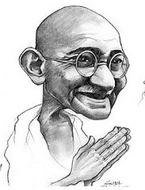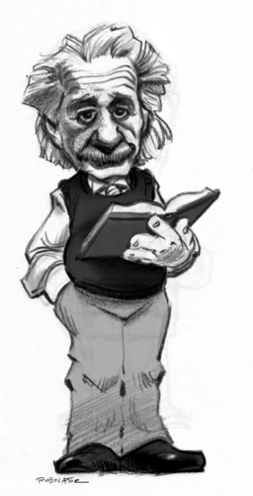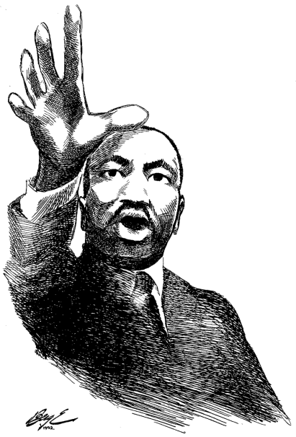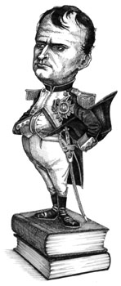

**Martin Luther King Jr**

**ENFJ**

Comment ton type Myers-Briggs

influencera-t-il ta carrière?

Comment ton type Myers-Briggs

influence-t-il ta vie quotidienne?

**Mahatma Gandhi**

**INFJ**

**Albert Einstein**

**INTP**

**Napoléon Bonaparte**

**ENTJ**

**ISTJ**

Un ISTJ est un travailleur inébranlable et minutieux qui attache beaucoup de valeur au côté pratique. Il a un besoin fort de l’ordre et de l’organisation.

**INTP**

Un INTP est rationnel, contemplatif et a un don pour la résolution de problèmes. L'inconvénient est qu'il peut être critique.

**INFJ**

Un INFJ est perspicace et orienté vers l'avenir. Il est consciencieux, mais peut être fermement décisif lorsqu'il s’agit de leur vision.

**INTJ**

Un INTJ se tient et tient les autres à des standards élevés. Il est individualiste et visionnaire, mais a tendance à être sceptique.

**ISFP**

Un ISFP évite les conflits et dégage une convivialité calme. Il est ouvert et sympathique, mais préfère ne pas travailler avec les autres.

**ISTP**

Un ISTP a tendance à être tolérant et franc. Il est vite à trouver des solutions, mais passe beaucoup de temps à observer tranquillement.

**ISFJ**

Un ISFJ est attentif et aimable. Il se rappelle des petits détails à propos des personnes et des projets mais peut être minutieusement rigoureux.

**INFP**

Un INFP est idéaliste, curieux et fidèle. Il cherche à comprendre les autres, mais peut être moins acceptant de ceux qui menacent ses valeurs fondamentales.

**ENTP**

Un ENTP est intelligent et entrepreneurial. Il n’aime pas la routine ce qui peut rendre plus difficile pour lui un engagement à long terme à un intérêt

*Les introvertis*

*Les extravertis*

**ESFP**

Un ESFP aime travailler en groupe et associe le bon sens avec la flexibilité. Il aime les gens et la vie, mais peut également être matérialiste.

**ESFJ**

Un ESFJ est ouvert et fidèle. Il met toujours à bien ce qu’il entreprend, mais cherche souvent l'affirmation et l'appréciation.

**ESTJ**

Un ESTJ est décisif et efficace. Il est systématique dans son approche, mais peut être trop insistent dans la mise en œuvre de ses décisions.

**ESTP**

Un ESTP est audacieux et tactique, avec une énergie pour la résolution de problèmes .Il a du mal à se concentrer sur les concepts et théories

**ENTJ**

Un ENTJ a tendance à assumer des rôles de leadership et de résoudre des problèmes organisationnels. Il peut être insistant lors de la mise en avant de ses idées.

**ENFJ**

Un ENFJ est orienté vers l'objectif et bienveillant. Il est très empathique, mais peut être sensible à la critique

**ENFP**

Un ENFP est charismatique, imaginatif et chaleureux dans leur soutien des autres. Il a besoin de beaucoup d'affirmation des autres.

Les types de personnalité selon les indicateurs Myers-Briggs